**SAFIE**

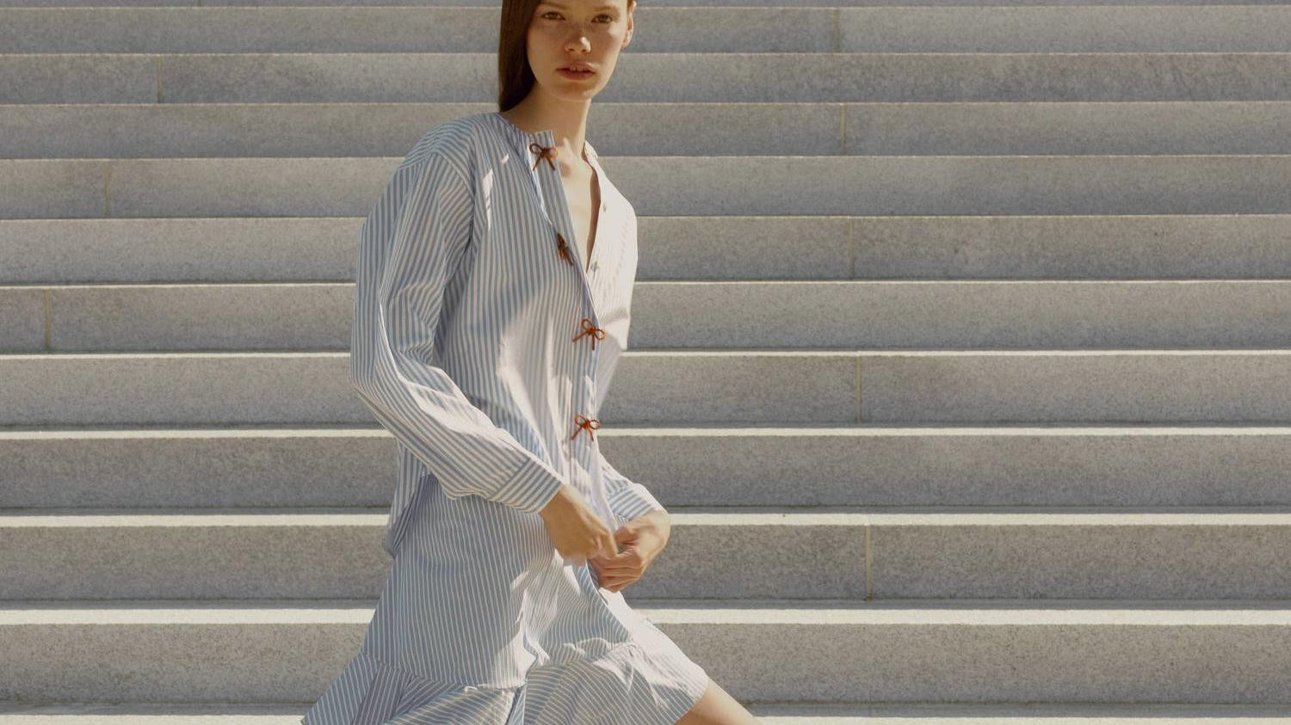

**A MARCA**

A **SAFIE** é uma marca que já nasce acreditando que podemos mudar o mundo a nossa volta transformando pensamentos. Sabemos que uma roupa especial pode mudar a confiança de uma pessoa, e uma pessoa confiante pode mudar o mundo. Começando pelo seu mundo.

A **SAFIE** acredita em equilíbrio. Entre o ambiente, a moda e o corpo, é possível existir sem agredir nenhum deles. Acredita que dar a oportunidade a alguém de modificar o que veste, com conteúdo sensível e atemporal é transformador.

**É INSPIRADOR.**

E para permitir que mais pessoas possam se inspirar e se transformar a **SAFIE** existe. Queremos criar roupas que contem histórias a partir de materiais e iniciativas sustentáveis e de fácil acesso. E por acreditar na força da conexão, trazemos para o mundo online a possibilidade de encontrar peças exclusivas e sob medida.

Porque cada pessoa merece vestir aquilo que lhe inspira.

Vestir a transformação e a confiança de criar sua própria história!



**SOBRE NÓS**

“Com o passar do tempo fui descobrindo que o mundo era cheio de conexões e a vida cheia de ciclos. Construindo aos pouquinhos um sonho entre um ciclo e outro encontrei o Fabiano. Descobrimos que nós dois acreditamos num mundo feito de três partes essenciais, o ambiente, o corpo e a mente: nosso triângulo de equilíbrio. Surgiu aí uma nova conexão e o meu sonho virou o dele também. Minha paixão pela moda trouxe o meu sonho até aqui e ele foi modelado a partir daquele equilíbrio.

Nós trabalhamos muito para poder fazer com que tudo que acreditamos se torne a sua **SAFIE** de agora. Aproveite!

Com carinho, Sabrine e Fabiano. "

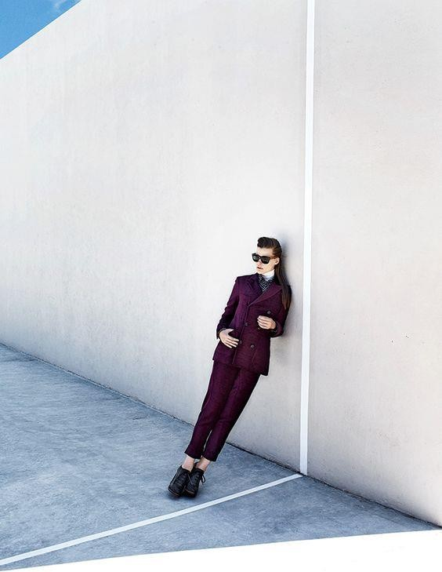

**Como a SAFIE Funciona:**

A **SAFIE** acredita que uma roupa especial pode mudar a confiança de uma pessoa. Por isso nosso processo de produção é todo pensado para garantir a sua experiência com cada peça de roupa. Nós criamos uma coleção para você escolher sua peça favorita e receber seu pedido com as suas medidas, feito especialmente para o seu corpo. Na **SAFIE** você também pode customizar alguns detalhes da roupa escolhida para ela ficar ainda mais com a sua cara, é só nos descrever no campo observações quando finalizar seu pedido.

Aqui no site você encontra um guia de como tirar suas medidas bem certinhas para nos enviar e também um tutorial de como aproveitar melhor tudo que está disponível em nosso site.

Nós nos preocupamos com a sustentabilidade dos nossos processos e do impacto que geramos na natureza e tudo que fazemos é pensado para reduzir os riscos para o meio ambiente. Você pode acompanhar junto com a descrição de cada peça o que foi preciso para que ela fosse criada com o menor impacto possível.

Caso você queira conhecer melhor os materiais com os quais trabalhamos é só solicitar nosso mostruário para ficar por dentro de quais tecidos e cores estão disponíveis através do e- m[ail contato@safie.com.br](mailto:XXXX@XXX.XXXX) ou pelo nosso Chat.

Esperamos que sua experiência **SAFIE** seja incrível!

